НАЦИОНАЛЬНЫЙ ИССЛЕДОВАТЕЛЬСКИЙ УНИВЕРСИТЕТ ИТМО
Факультет Программной Инженерии и Компьютерной Техники

Моделирование систем
Лабораторная работа № 1

Выполнил студент
Касьяненко Вера Михайловна
Группа № P3420
Преподаватель: Русак Алена Викторовна

г. Санкт-Петербург
2025

Задание:
Описание системы:
Модель имитирует работу компьютера, который обрабатывает несколько заданий одновременно в мультипрограммном режиме. Каждое задание имеет свое время выполнения, которое распределено экспоненциально для каждого класса заданий. После выполнения задание покидает ЦП.
- Максимальное число одновременно обрабатываемых заданий: k = 5.
- Задания поступают в систему по экспоненциальному закону с определённой средней длительностью времени между поступлениями для каждого класса.
- В системе существует три класса приоритетов заданий:
  - Первый класс — низкий приоритет.
  - Второй класс — средний приоритет.
  - Третий класс — высокий приоритет.
ЦП всегда отдает приоритет заданиям более высокого класса, заполняя пакет, если есть доступные задания из очереди более низких приоритетов. Новые задания не могут быть обработаны, пока не будет завершена работа всех заданий текущего пакета.
Описание реализации:
- Создание источников (Source) для каждого класса заданий:
В системе используются три источника для генерации заданий различных классов. Каждый источник представляет поток заявок, поступающих в систему.
В каждом блоке Source задано экспоненциальное распределение времени между поступлениями.
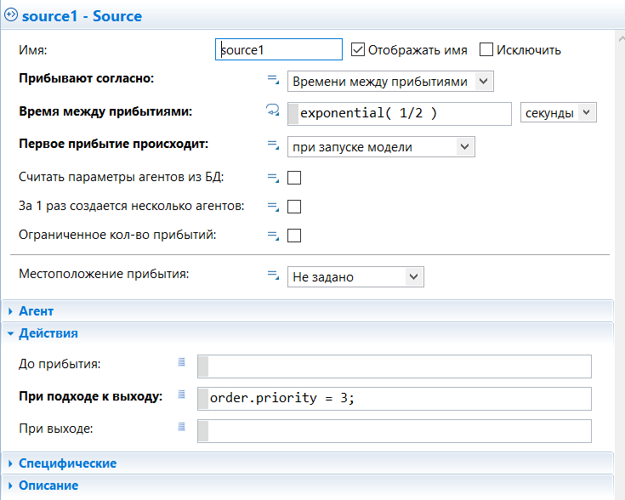
- Очередь (Queue) и приоритеты:
Все источники соединены с одной общей очередью. Очередь настроена с учётом приоритетов: задания класса 3 имеют высший приоритет, затем идут задания класса 2, и задания класса 1 имеют наименьший приоритет.
При выходе задания из Source устанавливается значение параметра agent.priority, которое влияет на порядок их обработки в очереди.
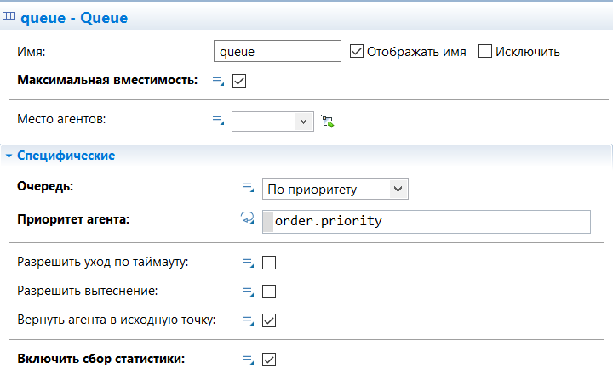
- Модель управления очередью:
После того как задание попадает в блок queue, оно поступает в блок hold, который регулирует выполнение пакетов.
В блоке hold накапливаются задания до тех пор, пока число обрабатываемых заданий не достигнет максимального значения 5.
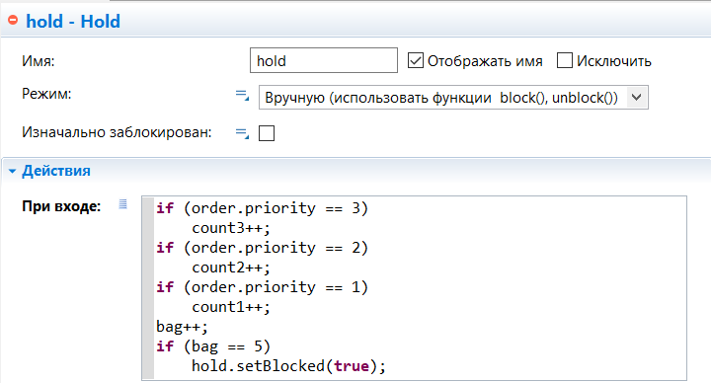

- Модель обслуживания (Delay):
Блок delay отвечает за непосредственное выполнение заданий на ЦП. Этот блок настроен с максимальной вместимостью в 5 задания одновременно.
Время выполнения задания зависит от его приоритета.
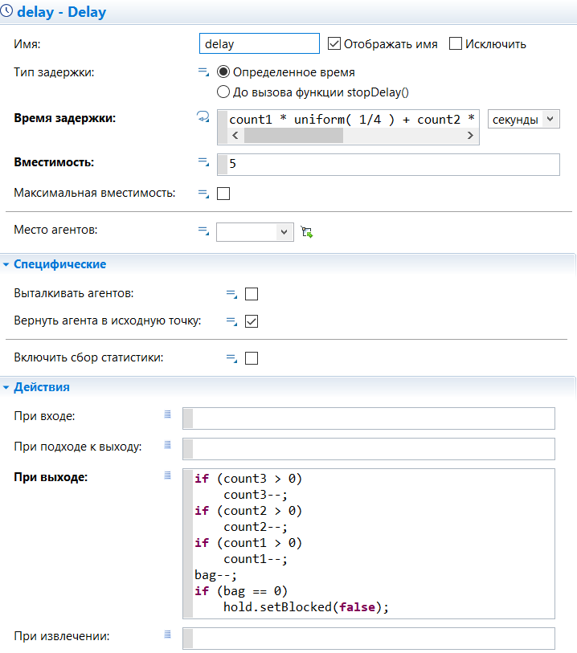
Сбор статистики:
- Загруженность ЦП:
  - Загруженность ЦП рассчитывается через встроенную статистику delay.statsUtilization.mean(), показывающую долю времени, когда процессор был занят обработкой пакета.
- Длина очереди:
  - Средняя длина очереди вычисляется с помощью датасета, в котором регистрируется текущее значение длины очереди (queue.size()). На основании этих данных строится график, отражающий усреднённое количество заявок в очереди.
- Среднее время обработки пакета:
  - Для измерения времени обработки пакета были использованы блоки timeMeasureStart и timeMeasureEnd. С помощью встроенной статистики timeMeasureEnd.distribution построено распределение времени обслуживания пакетов и выявлено среднее время выполнения пакета.
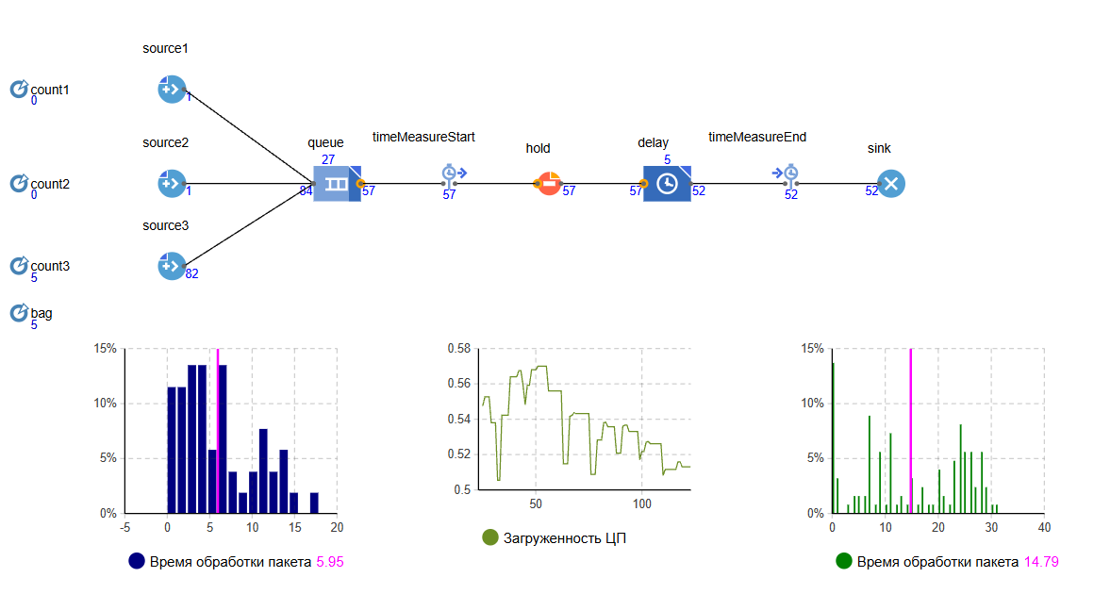
Выводы:
В ходе работы была разработана имитационная модель функционирования вычислительной системы, работающей в мультипрограммном режиме пакетной обработки заявок с приоритетами. В модели реализованы три потока поступления заявок различного приоритета, механизм формирования пакетов фиксированного максимального размера 5, а также принцип приоритетного выбора заданий при формировании пакета. После измерений на протяжении 2 минут среднее время выполнения пакета составило 5.95 секунд, загруженность центрального процессора колебалась в промежутке 50-57%, среднее значение длины очереди составило примерно 15. Таким образом, изменяя параметры поступления заявок, среднее время обслуживания и максимальный размер пакета, можно проанализировать эффективность работы процессора как в условиях недогрузки, так и при нормальной или избыточной нагрузке.

